ICS XX.XX
XXX
团体标准
TCGHP XXX—2024

非显性滑坡无人机勘测技术指南
Technical Guidelines for survey of inapparent landslides of unmanned aerial vehicle

（征求意见稿）

XXXX-XX-XX发布 XXXX-XX-XX实施

中国地质灾害防治与生态修复协会 发布

目 次
前 言 III
引 言 IV
1 范 围 1
2 规范性引用文件 1
3 术语与定义、缩略语 1
3.1 术语与定义 1
3.2 缩略语 2
4 总则 3
4.1 目的任务 3
4.2 工作区范围 3
4.3 工作内容 3
4.4 基本要求 3
4.5 工作流程 3
5 无人机激光雷达遥感调查 4
5.1 一般规定 4
5.2 数据获取 5
5.3 数据处理 5
5.4 数据解译 6
6 无人机航空探地雷达勘测 7
6.1 一般规定 7
6.2 数据获取 8
6.3 数据处理 11
6.4 数据解释 11
7 无人机全航空瞬变电磁勘测 12
7.1 一般规定 12
7.2 数据获取 13
7.3 数据处理 17
7.4 数据解释 18
8 无人机半航空时频电磁勘测 19
8.1 一般规定 19
8.2 数据获取 19
8.3 数据处理 21
8.4 数据解释 22
9 野外校核验证 23
9.1 无人机激光雷达遥感解译结果的野外查证 23
9.2 无人机航空物探解释结果的野外校核验证 23
10 广域斜坡稳定性分析与评价 24
10.1 一般规定 24
10.2 稳定性分析与评价 24
11 成果报告编制与提交 24
11.1 一般规定 24
11.2 成果报告编制 24
11.3 图件编制 25
11.4 成果报告提交 25
附录A （规范性） 无人机航空非显性滑坡遥感解译记录表 26
附录B （规范性） 无人机航空探地雷达施工班报表 27
附录C （规范性） 无人机航空电磁勘测飞行报告 28
附录D （资料性） 无人机航空电磁视电阻率、视深度及视时间常数计算公式 29
附录E （资料性） 无人机激光雷达孕灾地质环境背景解译标志 30
附录F （资料性） 无人机航空物探斜坡地质结构解释标志 32
附录G （规范性） 无人机航空非显性滑坡野外查证记录表 35
附录H （规范性） 成果报告编写提纲 36

前 言
本文件按照GB/T 1.1-2020《标准化工作导则 第1部分：标准化文件的结构和起草规则》的规定起草。
请注意本文件的某些内容可能涉及专利。本文件的发布机构不承担识别专利的责任。
本文件由中国地质灾害防治与生态修复协会归口。
本文件起草单位：成都理工大学、中国科学院空天信息创新研究院、吉林大学、深圳飞马机器人科技有限公司、瞰景科技发展（上海）有限公司、重庆大学、山东大学、中国科学院地质与地球物理研究所、中国地质调查局南京地质调查中心、成都彩彻区明科技有限公司。
本文件主要起草人：许强、王绪本、刘汉香、董秀军、高嵩、黄玲、林婷婷、辛毅、林小雪、黄健、张世杰、李明明、朴真铭、刘泽楷、郭丰、辛翔、彭大雷、陈婉琳、蒲川豪、张泰丽、杨军、陈柳廷、张城熒。
本文件由中国地质灾害防治与生态修复协会负责解释。

引 言

非显性滑坡发生前没有明显变形迹象，也无历史上曾发生过古老滑坡的地貌特征，但其具备易致滑的地质结构，稳定性较差（处于欠稳定或基本稳定状态），在强降雨或其它外界因素（如强震）诱发下，易发生突发性、群发性失稳破坏，具有显著的难识别、难评价及难监测问题。针对这类滑坡隐患，需要查明地下结构才能定量评估其稳定性和危险性。同时，因其点多面广，采用地面钻探和物探进行勘探基本不现实，需要借助非接触式勘测装备及技术，包括无人机激光雷达遥感调查技术、无人机航空探地雷达勘测技术、无人机全航空瞬变电磁勘测技术和无人机半航空时频电磁勘测技术。针对每一项技术，根据其在地质灾害调查领域的技术水平、应用情况及相关软硬件生产现状，并在充分吸收以往工作经验的基础上，参考相关技术标准编制了本文件。
本文件对指导无人机激光雷达遥感调查、无人机航空探地雷达勘测、无人机全航空瞬变电磁勘测和无人机半航空时频电磁勘测的数据获取、数据处理和数据解译（释）工作，提高各项勘测技术的工作质量和应用水平，联合利用各项勘测技术获取非显性滑坡区的斜坡地质结构，都具有重要的意义和作用。

非显性滑坡无人机勘测技术指南

1 范 围
本文件规定了非显性滑坡无人机勘测的总则、数据获取、数据处理、数据解译（释）、野外校核验证、稳定性分析与评价、成果报告编制与提交等作业流程和技术要求。
本文件适用于联合无人机激光雷达遥感调查技术和无人机航空物探勘测技术开展非显性滑坡区斜坡地质结构，具体包括地表地形地貌、地下结构与物质组成和地下水状况的广域勘测，其他类型地质灾害及隐患可参照本文件的相关内容执行。

2 规范性引用文件
下列文件中的内容通过文中的规范性引用而构成本文件必不可少的条款。凡是注日期的引用文档，仅所注日期的版本适用于本文件。凡是不注日期的引用文档，其最新版本（包括所有的修改单）适用于本文件。
GB/T 958 区域地质图图例（1:50000）
GB/T 12328 综合工程地质图图例及色标
CH/T 3003-2021 低空数字航空摄影测量内业规范
CH/T 3005-2021 低空数字航空摄影规范
CH/T 8023-2011 无人机激光雷达数据处理技术规范
CH/T 8024-2011 无人机激光雷达数据获取技术规范
DB41/T 2525-2023 道路深层病害探地雷达无损检测技术规范
DZ/T 0187-1997 地面瞬变电磁法技术规程
DZ/T 0142-2010 航空磁测技术规范
DZ/T 0218-2006 滑坡防治工程勘查规范
DZ/T 0265 遥感影像地图制作规范(1:50000、1:250000)

3 术语与定义、缩略语

3.1 术语与定义
下列术语和定义适用于本文件。
3.1.1 非显性滑坡 latent landslide
滑坡发生前，斜坡体没有明显变形迹象，也无历史上曾发生过古老滑坡的地貌特征，但其具备易致滑的地质结构，稳定性较差（处于欠稳定或基本稳定状态），在强降雨或其它外界因素（如强震）诱发下，出现突发性、群发性失稳破坏的滑坡。
3.1.2 广域勘测 wide-area survey
在地质灾害调查领域，联合利用航空遥感、航空地球物理勘探等技术手段，对大面积区域（如流域、行政区或地质单元）进行工程地质环境要素和地质灾害的快速识别、初步评估和风险分区的系统性调查方法。
3.1.3 无人机激光雷达遥感调查技术 airborne LiDAR remote sensing survey technology
是一种将激光雷达、定位定姿系统（POS）、数码相机及控制系统集成于无人机平台，通过发射激光脉冲并接收其反射信号，快速获取高分辨率DOM、DSM、DEM及实景三维模型的对地观测方法。
3.1.4 无人机航空探地雷达勘测技术 airborne ground penetrating radar technology
是一种将探地雷达（GPR）搭载于无人机平台，通过电磁波反射信号实现高分辨率探测地下结构的非接触式测量方法。
3.1.5 无人机全航空瞬变电磁勘测技术 airborne transient electromagnetic survey technology
是一种将瞬变电磁传感器系统搭载于无人机平台，通过空中发射瞬态电磁场，并在空中接收地下介质感应的二次场信号，实现大范围地下电性结构探测的高分辨率探测方法。
3.1.6无人机半航空时频电磁勘测技术 semi-airborne transient electromagnetic survey technology
是一种将轻量化时频电磁传感器系统搭载于无人机平台，通过在地面主动发射特定时频电磁信号，并在空中接收地下介质感应的二次场信号，实现大范围地下电性结构探测的高分辨率探测方法。
3.1.7 孕灾地质环境背景 geological background for hazard
地质灾害孕育和形成的地质环境条件，包括地形地貌、水文气象、地层岩性、地质构造、水文地质、土地利用、人类工程活动等要素。
3.1.8 遥感解译标志 interpretation mark of remote sensing
在遥感图像上能直接或间接反映和判别地物或地质灾害信息的影像标志。
3.1.9 物探解释标志 interpretation mark of geophysical prospecting
通过对地球物理数据（如地震、重力、磁法、电法等）的分析，识别出的具有特定地质意义或工程意义的特征性标志。

3.2 缩略语
下列缩略语适用于本文件。
LiDAR：激光雷达（Light detection and Ranging）
DEM：数字高程模型（Digital Elevation Model）
DSM：数字表面模型（Digital Surface Model）
DOM：数字正射影像图（Digital Orthophoto Map）
POS：定位定姿系统（Position and Orientation System）
GPR：探地雷达（Ground Penetrating Radar）
RTM：逆时偏移成像 （Reverse Time Migration）
CNN：多层卷积神经网络（Convolutional Neural Network）

4 总则

4.1 目的任务
基于无人机激光雷达遥感与无人机航空物探联合勘测技术，在工作区开展包含地表与地下的斜坡地质结构勘测，建立广域斜坡三维地质结构模型，进行广域斜坡稳定性分析及评价，给出工作区广域斜坡稳定性分级分区图，为非显性滑坡早期识别与灾害风险防控提供技术支撑。

4.2 工作区部署
工作区范围应根据目的任务和实际工作需求确定。本文件适用于非显性滑坡的广域勘测，可按流域、行政区划、地质单元、工程建设区等进行部署。

4.3 工作内容
4.3.1 收集整理工作区及相邻地区有关孕灾地质环境条件的前期调查资料，物化探、遥感及测绘资料。了解工作区空域管理的禁飞区和限飞区、无人机作业及保障条件。在此基础上进行现场踏勘，编制工作大纲。
4.3.2 开展工作区孕灾地质环境背景的无人机激光雷达遥感调查，获取地形地貌、地层岩性、地质构造、水文地质、土地利用、人类工程活动等地表孕灾地质环境要素信息及高分辨率地形数据。
4.3.3 开展工作区斜坡地质结构的无人机航空物探勘测，获取斜坡岩土物性参数（介电常数、电阻率等）分布平剖面图，解释推断坡体内部结构（主要是基覆界面、滑面等地质界面）与物质组成情况、地下水状况（主要是地下水位面）。
4.3.4 基于斜坡地表与地下联合勘测成果，构建工作区广域斜坡三维地质结构模型。结合岩土体参数取值，进行广域斜坡稳定性分析及评价，给出工作区斜坡稳定性分级分区图，获得工作区非显性滑坡空间发育分布特征。

4.4 基本要求
4.4.1 应充分收集利用工作区及相邻地区地质灾害、地形地貌、水文气象、地层岩性、地质构造、水文地质、遥感调查、物化探等已有成果资料，在此基础上进行现场踏勘。
4.4.2 在开展勘测设计前，应进行方法可行性分析、方法有效性分析，在必要时应进行现场方法试验。
4.4.3 在植被茂密区，应采用无人机激光雷达调查技术查明斜坡地表三维地形。在无或低植被覆盖区，在勘测精度符合要求的条件下，也可用其它航空遥感技术代替激光雷达遥感技术。
4.4.4 应综合考虑斜坡地质特征、探测目标、分辨率与探测深度需求、地球物理条件、飞行条件等因素，在方法试验或工程经验的基础上选择合适的航空物探技术开展斜坡地质结构的广域勘测。
4.4.5 坡体浅表层（以20 m以浅为宜）基覆界面探测宜优先采用航空探地雷达技术，中深层（以50 m以浅为宜）岩土界面、潜在滑面、地下水位等地质界面探测宜优先采用全航空瞬变电磁技术，更深层的岩土界面、潜在滑面、古滑坡面、地下水位等地质界面探测宜优先采用半航空时频电磁技术。在地质条件复杂的工作区，宜开展多方法联合的综合物探。
4.4.6 根据勘测精度要求、内容及范围，非显性滑坡无人机勘测比例尺的确定宜符合下列规定：
- 非显性滑坡广域勘测比例尺不低于1：5000，宜采用1：2000~1：5000比例尺；
- 非显性滑坡单体勘测比例尺不低于1：1000，宜采用1：500~1：1000比例尺。
4.4.7 航空遥感调查解译成果应进行一定比例的野外查证。各种航空物探方法的解释成果应相互补充、验证，并利用野外露头或已有钻探资料进行校核、验证和修正，最终做出综合解释成果。

4.5 工作流程
基于无人机激光雷达与航空物探联合的非显性滑坡广域勘测工作流程见图1。
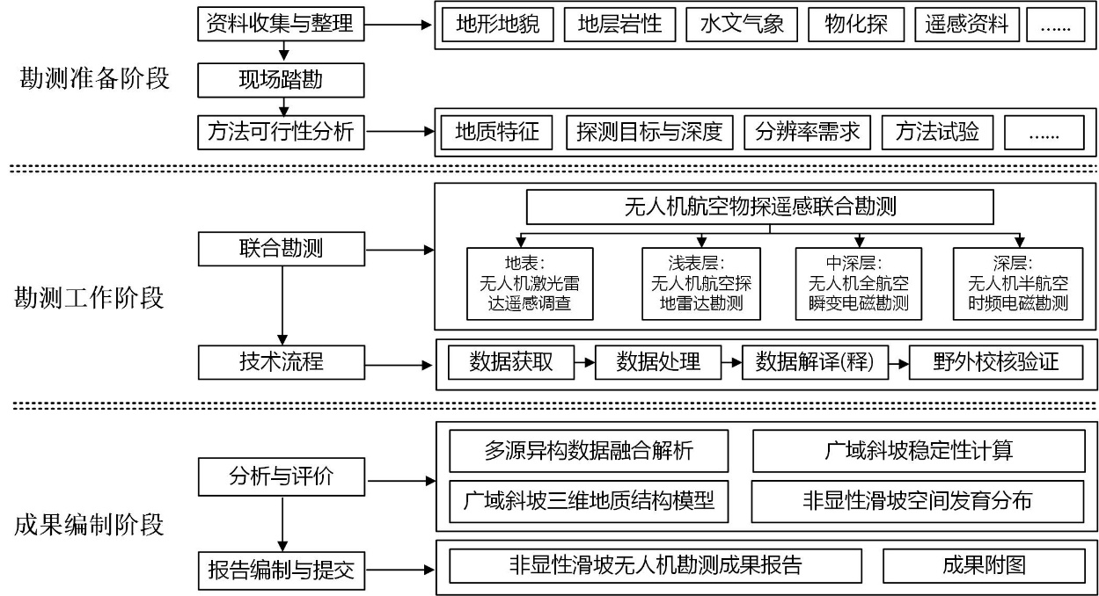
图1 非显性滑坡无人机勘测工作流程

5 无人机激光雷达遥感调查

5.1 一般规定
5.1.1 根据非显性滑坡类型及尺度、调查精度、无人机激光雷达识别技术要求，宜将调查精度划分为非显性滑坡广域调查、非显性滑坡精细化调查。
5.1.2 非显性滑坡广域调查针对大面积、大区域范围内的非显性滑坡灾害区域性调查。适用于受非显性滑坡灾害影响较重且潜在风险较大，具备进一步诱发非显性滑坡发生的地质构造、地形地貌和气候条件等重点地区，调查内容宜包括非显性滑坡类型、尺度及分布发育特征等。广域调查比例尺应按照本文件4.3.6规定的广域勘测比例尺要求。
5.1.3 非显性滑坡精细化调查针对小流域、小面积内或者单点非显性滑坡灾害遥感调查。适用于可能造成重大人员伤亡和严重后果的非显性滑坡精细化重大灾害点调查，调查内容宜包括非显性滑坡地质要素、几何信息以及微地貌特征等。精细化调查比例尺应按照本文件4.3.6规定的单体勘测比例尺要求。
5.1.4 无人机激光雷达遥感调查工作开始前，应编制详细的作业技术大纲，制定调查流程。调查作业技术流程宜包括数据获取、数据处理、数据解译、野外查证、成果整理，具体流程如图2所示。

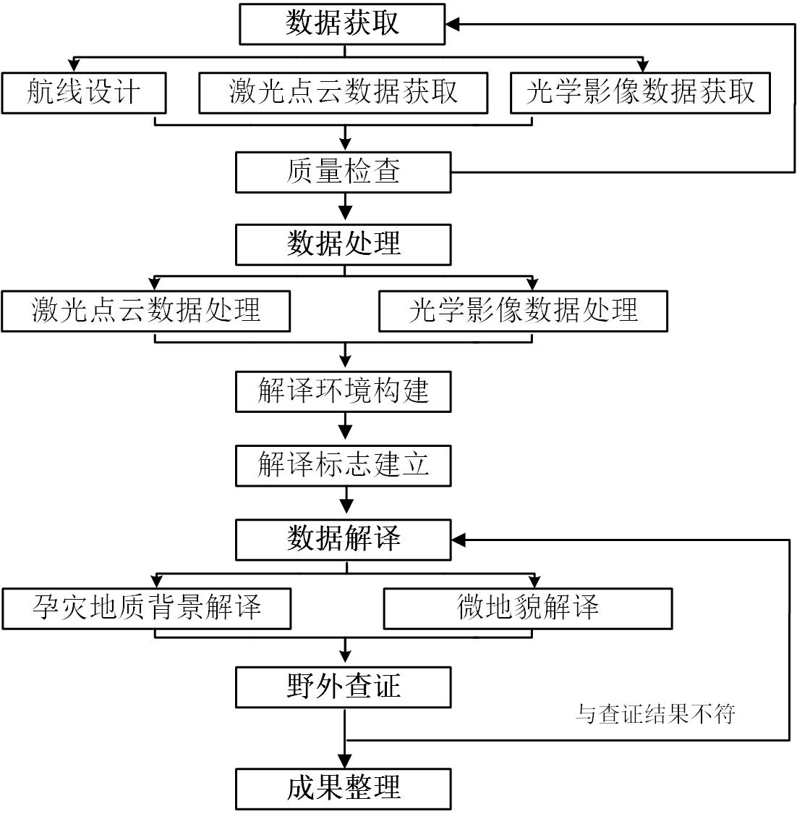
图2 无人机激光雷达遥感调查工作流程

5.2 数据获取

5.2.1 基本要求
激光点云数据获取基本要求应按照CH/T 8024-2011 中4.1~6.4的规定执行。

5.2.2 获取步骤
无人机激光雷达数据获取步骤包括激光点云数据获取、航飞影像数据获取、航飞设计，应分别按 CH/T 8024-2011 中4.1~4.2、4.3、6.1~6.4的规定执行。

5.2.3 质量检查
无人机激光雷达数据获取完成后，应根据任务要求对相应比例尺解译图的图面要素、图层设置、精度等指标是否符合要求进行质量检查，应按CH/T 8024-2011 中7.6的规定对不满足要求的数据进行补飞与重飞。

5.3 数据处理

5.3.1 处理方法
- 光学影像数据处理方法包括数据预处理和空中三角测量；
- 激光雷达数据处理方法包括POS数据处理、点云数据解算、点云滤波分类、DEM制作以及DOM制作。

5.3.2 处理流程
- 光学影像数据处理
    - 数据预处理包括影像预处理、像控点坐标预处理、IMU/GNSS成果数据预处理，应按 CH/T 3003-2021 中6.1~6.3的规定执行；
    - 空中三角测量包括连接点匹配、相对定向与模型连接、自由网平差、绝对定向与区域网平差，应按照CH/T 3003-2021 中7.2~7.5的规定执行；
  - 无人机激光雷达数据处理
    - POS数据处理方法和要求应按CH/T 8024-2011 中8.2的规定执行；
    - 点云数据解算方法和要求应按CH/T 8024-2011 中8.4的规定执行；
    - 点云滤波分类流程中的噪声点去除、地面点提取、非地面点分类等处理流程应按CH/T 8023-2011 中第6章的规定执行；
    - 完成点云数据采集及处理后，将点云中所有地面点作为特征点进行DEM构建，制作流程应按CH/T 8023-2011 中第7章的规定执行；
    - DOM的制作流程应按CH/T 8023-2011 中第8章的规定执行。

5.4 数据解译

5.4.1 数据准备
应包括处理后的点云数据、无人机遥感影像数据及收集的其他相关数据。

5.4.2 解译要求
- 充分利用已有研究成果和相关资料，对基础地质工作程度较高的调查区的孕灾地质环境背景进行必要的补充、修正，对相关孕灾背景资料较少的开展较为详细的孕灾地质环境背景解译，为航空物探工作提供支撑；
- 基于滤除植被后精细化地形、影像数据对比分析，提取与灾害形成有关的地貌特征、岩性特征、构造迹象等要素；
- 遥感解译顺序主要宜采用从整体到局部，再从局部到整体的解译方法，循序渐进，反复解译，确保解译准确率；
- 非显性滑坡解译结果应按附录A填写《无人机航空非显性滑坡遥感解译记录表》。

5.4.3 解译步骤
非显性滑坡解译步骤分为孕灾地质环境环境背景解译、微地貌解译，具体内容如下：
- 孕灾地质环境背景解译包括地形地貌、地层岩性、地质构造、土地利用和人类工程活动，解译标志见附录F,具体解译内容如下：
- 地形地貌解译应以地质灾害成因背景为依据划分调查区地貌单元，确定各种地形地貌的形态、成因类型及地貌分区界线；
- 地层岩性应结合基础地质资料收集情况，确定地层、岩性类别、岩层产状以及节理裂隙发育情况等信息；划分区内岩（土）体的工程地质岩（层）组类型；
- 地质构造应利用滤除植被后的数字地形判别错断山脊、水系、连续的断层三角面等线状构造，确定断层构造的位置、长度和延伸方向；利用岩层产状走向、山体出露方位等，确定褶皱的类型、规模、长度及延伸方向；利用岩土体表面的粗糙程度差异，判别破碎带的性质、分布；
- 土地利用应结合自然资源、林草等部门最新土地利用分类、土地变更调查等数据，确定森林植被、地表水体、耕地、荒坡地、城镇、道路等用地类型和分布现状；
- 人类工程活动应解译工程切坡、水库库岸、露天采矿场、尾矿库、固体废物堆场等人工扰动区域范围、规模空间组合关系及其稳定性。
- 微地貌遥感解译应利用高分辨率航空影像捕捉地表细微变化特征，利用无人机激光雷达获取地形细微变化特征，具体解译内容如下：
- 地表呈现的凹槽土体、微裂缝、轻微台坎等细微变形；
- 附近出现的地表径流改变、小型泉水或局部积水等排水系统异常迹象；
- 所在植被的异常生长状态，如植被倾斜、稀疏、发育不良和根系裸露等；
- 前缘出现挤压、岩（土）体破碎等形变特征，后缘出现细微坍塌和土体剥落等迹象，斜坡土体出现土壤松散、粒径分布异常等扰动现象；
- 已存在工程设施斜坡附近线性工程的错位或弯曲等轻微变形。

6 无人机航空探地雷达勘测

6.1 一般规定
6.1.1 系统工作模式规定：
- 应采用步进频率模式，频段选择需兼顾穿透深度与分辨率，确保能够捕捉岩土界面的特征频响；
- 系统需具备足够的动态范围以分辨微弱反射信号，支持对地质界面的有效提取；
- 雷达前端需集成自适应滤波与噪声抑制功能，降低地表杂波及环境电磁干扰对深层目标的影响。
6.1.2 飞行控制规定：
- 飞行高度应根据地形复杂度及探测深度需求动态调整；
- 航速需满足雷达数据采集的相位稳定性要求；
- 飞行平台需搭载高精度导航定位模块，确保雷达孔径的几何一致性，规避运动误差导致的数据失真。
6.1.3 当不确定无人机雷达探测是否适用（如目标区域无类似探测案例参考时），应在正式作业前开展小范围试验。测试内容包括能否清晰识别隐伏地质界面和非显性滑坡区域的电磁信号响应是否符合预期，试验结果达标后方可继续作业。
6.1.4 需结合非显性滑坡区域范围和可能的影响范围设计飞行路线，确保测线完全覆盖待探测的非显性滑坡高易发区。
6.1.5 探测作业前必须完成：
- 无人机电池、雷达主机安全状态检查；
- 设备开机测试（含雷达信号发射-接收自检）；
- 导航模块与数据存储系统的联调校准。
6.1.6 执行探测时应保持无人机与控制终端通讯稳定，避开雷暴、强磁干扰环境；禁止在生态敏感区抛撒发射线缆，废弃电池须按环保标准回收。
6.1.7 无人机航空探地雷达勘测工作开始前，应编制详细的作业技术大纲，制定勘测流程。勘测作业技术流程宜包括数据获取、数据处理、数据解释、野外校核验证、成果整理，具体流程如图3所示。

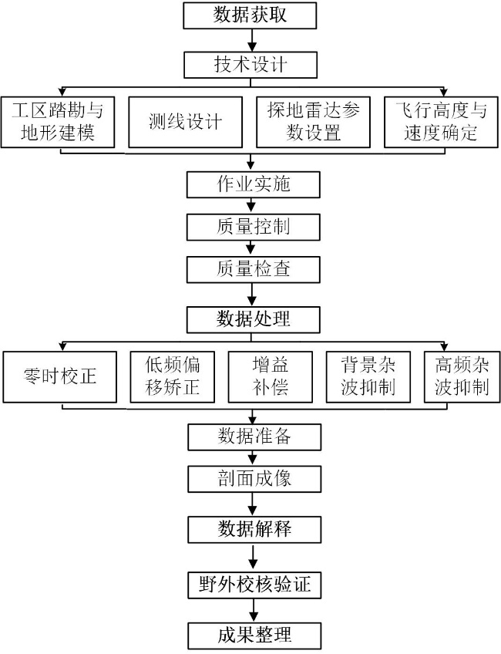
图3 无人机航空探地雷达勘测工作流程

6.2 数据获取

6.2.1 技术设计
- 测线设计
- 测线设计应考虑无人机飞行条件，避免沿坡度起伏过大的区域连续布设，以减少仿地飞行调整难度和数据畸变风险；
- 测线应避开高大密集植被区域，若不可避免，应选择植被分布较均匀的路径，避免因无人机升降频繁或信号遮挡导致数据质量下降；
- 测线间距应根据探测地质界面的深度和探测分辨率要求确定，对于20 m以浅的地质界面建议测线间距控制在10 m以内。
- 飞行参数设计
- 整体飞行速度建议控制在1 m/s左右，确保探测数据稳定、完整。在地面干扰较大或飞行难度较高的区域，可再适当降低飞行速度，以提高数据质量；
- 飞行时建议天线距离地面不超过4 m，具体根据探测深度和信号强度调整；
- 飞行时要尽量保持平稳，避免高度剧烈变化，复杂地形可分段飞行；
- 推荐采用仿地飞行方式，确保信号均匀、细节清晰、成像连贯。
c） 探地雷达系统参数设计
- 探地雷达及天线的中心频率推荐不超过100 MHz，适用于20m以浅的目标体探测。若需更高分辨率且探测深度较小时（如5 m以内），可适当提高频率。
- 探地雷达的采样率建议不低于2 Msps（10⁶次/s），并需要结合航测飞行速度及目标体特征进行合理配置，以确保信号采集的完整性、防止空间欠采样和数据失真。
- 时窗设置应结合探测深度（如20 m）和介质的介电特性（土壤中通常取ε≈9），计算电磁波在介质中的传播速度，并合理设定时窗（建议≥500 ns），以确保完整捕捉目标体的回波信号。
d） 天线极化方向推荐采用水平极化，由于探测目标是地下界面，采用水平极化能够获得最大的反射能量，有利于提高探测深度。
e） GPS定位设计应采用RTK（实时动态差分定位）技术，结合基准站与移动站的同步观测，实现高精度（厘米级）的探测点坐标测量，从而提高探测数据的空间定位准确性，便于后续数据解译与成果成图。

6.2.2 作业实施
- 工作区踏勘与地形建模
对在拟工作区域开展全面踏勘，明确地形特征、作业环境和潜在风险点。使用无人机开展低空飞行任务，对工作区进行高精度地形建模。低空飞行高度需据地形复杂程度灵活调整，以确保模型的精确性和数据的完整性。
- 无人机选型及飞行规划
宜选用带有RTK高精度定位系统的无人机，以满足高精度数据采集需求。针对不同地形特征制定相应的飞行规划，确保航线覆盖施工区域的所有关键地貌，避免飞行盲区。
- 设备操作
按照《无人机操作手册》严格执行操作流程，确保安全飞行。操作人员应具备无人机操作资质，并熟悉设备操作规程和异常处理流程。
- 飞行检查
1） 地面静态检查：确保无人机及其相关设备状态良好，无明显外观损伤；检查电池电量是否充足、传感器连接是否正常。
2） 飞行动态检查：起飞后悬停测试，确认飞行姿态稳定；检查实时数据传输是否正常，包括RTK定位、飞行高度、速度等参数是否符合预设值。
- 航线飞行
确保设备状态正常后，按照规划好的航线开展飞行任务。飞行过程中实时监控无人机状态及环境变化，必要时对飞行方案进行调整，以确保任务顺利完成。
- 数据提取与设备关闭
飞行结束后，按照标准流程提取数据，确保数据完整性和可用性。关闭无人机和相关设备，做好清洁与检查工作，避免设备受损。
- 当日施工记录
填写当日施工班报，记录以下内容：任务概况，包括飞行区域、任务类型、时间安排等；数据采集情况及初步分析结果；设备运行状态及异常情况（如有）。施工班报格式见附录B，所有记录需按照要求存档备查。

6.2.3 质量控制
- 无人机航空探地雷达勘测的技术、质量要求:
- 航空探地雷达勘测在确定测网平面坐标后，须对飞行高度及勘测参数（如雷达频率、时窗、测线距离）进行航迹规划，以保障数据采集质量并确保飞行安全；
- 航空探地雷达航迹规划应以数字高程模型数据、地面障碍物高度及无人机的飞行性能为基础，确保雷达天线与地面的间距恒定或严格按预设高度飞行，以适应复杂地形条件下的探测需求。
- 无人机航空探地雷达航迹规划应遵循以下原则：
1） 保证无人机能够在任意测线点安全越障，具备紧急避障能力；在通信链路丢失时，自动执行预设返航程序。
2） 建议采用全自主飞行模式，减少人为干预，确保无人机按设定高度、测线间距飞行，以保障数据采集的均匀性和准确性。
3） 采用高精度地形跟随技术，使无人机按预设高度随地形起伏飞行，确保雷达数据一致性。
4） 测线间飞行高度平滑过渡，避免剧烈变化。
c) 无人机航空探地雷达勘测飞行时限的规定：
1) 起飞和着陆时间的规定：在平原和丘陵地区，能看清地标时即可起飞，但不应早于日出前30 min（山区20 min），着陆时间不应晚于日落前10 min（山区15 min）。
2) 具有夜航天气标准的无人机飞行员，在有夜航设备的机场执行任务，其测线飞行时限为：可在日出前10 min开始，日落前10 min结束。
d） 无人机航空探地雷达勘测飞行的特殊规定：
在以下情况不应进行无人机航空探地雷达勘测飞行作业:
1) 在有较明显下降气流、连续性颠簸或者危险天气的地区进行作业;
2) 进入云、雾、大雨中;
3) 进入宽度小于本机型转弯半径3倍的山谷或峡谷;
4) 在山的背风面连续作业飞行;
5) 沿大于45°的陡峭山坡，翼尖与山的距离小于本机型的转弯半径;
6) 使用粗猛动作，使航空器改变上升、下滑状态;
7) 在使用最大功率时，上升率小于1 m/s的高度上进行作业。

6.2.4 质量检查
a） 质量检查应贯穿野外工作全程，检查点均匀分布且重点核查突变点及异常区段，全区检查量不低于总工作量的3%且至少包含2条测线。重复线飞行时需严格保持首次飞行的轨迹及离地高度，并进行反方向重复线飞行以校正系统滞后。最终需通过图像对比分析重复测线一致性，重点关注异常区段重复性和解释合理性，并辅以地面验证确保数据质量满足勘探要求。
b） 根据Pearson相关系数度量判断，对于噪声水平之上的数据，当测道相关性系数大于0.8，则表明这些测道的数据质量较高，若测线具有N个测点观测值，则按照公式（1）和（2）计算两次飞行测量数据的第k时间道的相关度：
（1）
， （2）
式中：
k ——第k时间道；
ρ ——测线数据相关度；
A ——实测测线数据；
B ——复飞测线数据；
N ——测线中总测点个数；
A_{i}——实测测线某时间窗口第i测点电压幅值；
B_{i}——复飞测线某时间窗口第i测点电压幅值；
μ_{A}、μ_{B}——实测测线数据均值、复飞测线数据均值；
σ_{A}、σ_{B}——实测测线数据标准差、复飞测线数据标准差；
σ——标准差；
μ——均值；
x_{i}——测点电压幅值。

6.3 数据处理

6.3.1 处理方法
- 零时校正处理方法。在飞行测量过程中，航空雷达所记录数据包含天线到地面的传播信息，因此以地表为基准，对雷达波零时进行校正。
- 低频偏移校正处理方法。在测量过程中，天线受温度等影响，测量数据会发生低频漂移，因此需要对数据进行低频漂移校正处理。
- 增益补偿方法。高频电磁波在非空气介质中传播时衰减较大。为了获得较深部的介质结构信息，需要对雷达信号进行增益补偿。
- 背景杂波抑制处理方法。在飞行测量过程中，所采集到的数据往往包含地表植被等引起的杂波。对雷达数据进行背景杂波抑制处理可以提高反映地下介质结构的数据质量。
- 高频噪声抑制处理方法。航空雷达的频带较宽，原始数据往往包含高频噪声，需要对这些高频噪声进行抑制以进一步提高数据的信噪比。

6.3.2 处理流程
- 数据处理前，应检查测线数据的完整性。
- 根据飞行高度，确定零时校正时间并进行零时校正处理。
- 对数据进行低频漂移校正处理，降低低频漂移对有效信号的影响。
- 用增益方式对衰减进行补偿，增强中晚期信号的能量。
- 对数据进行背景杂波抑制处理，提高反映地下介质结构的数据质量。
- 对数据进行高频噪声抑制处理，进一步提高信噪比。

6.4 数据解释

6.4.1 数据准备
无人机航空探地雷达勘测数据解释的数据准备应包括以下数据内容：
- 探地雷达反射波数据体；
- GPS信息及其他相关测量数据；
- 速度模型数据，包括关键介质层速度分布信息；
- 实际地形及地表变化因素；
- 收集的其他相关地质、环境及人为影响数据。

6.4.2 解释依据
无人机航空探地雷达对斜坡地质结构的解释主要依据其介电特性上的差异。高含水量区域的介电常数较高，往往表现为高滑坡隐患。含水量的增加打破了原有地层介电特性的固有变化规律，从而使其的雷达波反射信号特征与周围地层存在显著差异：
若地层内不含水，则表现为低介电常数特征；若地层存在积水，则反射信号增强，介电特性显著升高。此外，结合地质背景、地层厚度、地表形态及构造特征，综合判断隐患区域的地质结构发育特征。

6.4.3 解释步骤
无人机航空探地雷达的数据解释工作主要分为两个关键部分：斜坡地质结构成像和含水状况解译，解释标志见附录E。地质结构解释主要包括坡体的内部几何特征和分层结构。
- 宜采用基于GPU并行加速的RTM算法提升数据处理效率和成像精度。具体成像内容包括：
- 地质界面深度：通过分析探地雷达反射波强度和时间延迟信息，精确定位地质界面的深度及空间范围。根据探地雷达反射波传播时间，界面深度d可通过以下公式（3）计算：
（3）
式中：
𝑑 — 地质界面深度，单位为m；
𝑣 — 电磁波在地下介质中的传播速度，单位为m/s；
𝑡 — 雷达反射波传播时间，单位为s。
- 坡体地下结构分布：结合高分辨率RTM成像技术，捕捉坡体内部地质界面及含水带的分布情况。
- 地质界面特征：通过分析地质界面的反射信号特性（如时延、振幅和波阻抗），解析地质界面形态及其物理属性。地质界面的波阻抗Z和反射系数R可由公式（4）和公式（5）计算得出：
（4）
（5）
式中：
Z — 波阻抗，单位为kg/(m²⋅s)；
ρ — 介质密度，单位为kg/m³；
v — 电磁波在介质中的传播速度，单位为m/s；
Z₁ —滑动面以上介质的波阻抗，单位为kg/(m²⋅s)；
Z₂ —滑动面以下介质的波阻抗，单位为kg/(m²⋅s)。
- 含水状况解译聚焦于识别坡体内浅表层的地下水分布情况。
- 宜采用基于深度学习和大数据等方法，利用其对复杂数据模式的识别能力，实现无人机航空探地雷达数据的高精度智能分析。
具体解译内容包括：
- 浅表层地质界面定位：通过深度学习模型对雷达数据进行特征提取，智能识别浅表层反射异常信号，并精确定位地质界面的位置及形态。
- 含水状况特征分析：通过智能提取雷达反射信号的特征变化，例如高含水区域导致的信号振幅增强、时间延迟增大和低频能量衰减等现象，识别坡体内的富水区和渗流路径。模型能够结合信号的时频特征和空间分布模式，定位高介电常数区域，为滑坡动力学分析提供科学支持。
- 数据自动分类与风险评估：利用深度学习模型的端到端特性，实现对雷达数据的自动分类，快速区分含水区域与地质界面位置，并结合解译结果进行风险分级评估。

7 无人机全航空瞬变电磁勘测

7.1 一般规定
7.1.1 无人机全航空瞬变电磁勘测应满足下列条件：
- 探测目标体与围岩有明显的电阻率差异，能引起可分辨的电磁响应信号异常；
- 探测目标体有足够的大小尺度规模，目标体深度在探测分辨范围内；
- 测区内无强烈的电磁干扰，或电磁干扰不产生难以抑制影响，经数据预处理后能得到有效的压制；
- 测区内地表环境的建筑及植被高度不应过高（大于15 m）。
7.1.2 系统设备要求
- 无人机平台：
具备高稳定性（抗风能力≥3级）、长续航时间（≥30小时/架次）、有效载荷≥15 kg，作业飞行速度：1 m/s–5 m/s，升限离地高度≥100m。
- 瞬变电磁探测系统
轻量化线圈（直径0.5 m–10 m），关断时间≤5μs。接收传感器带宽涵盖25 Hz–100 kHz，接收动态范围≥140 dB。具有GNSS定位功能，定位精度优于1 m。
- 系统集成要求：
轻瞬变电磁探测系统应采用悬吊方式搭载在无人机平台上方开展作业，以消除无人机电磁干扰对电磁探测系统的影响。悬吊距离与无人机平台有关，应根据试验确定，在该距离下无人机电磁干扰可忽略或可有效校正。
7.1.3 无人机全航空瞬变电磁勘测工作开始前，应编制详细的作业技术大纲，制定勘测流程。勘测作业技术流程宜包括数据获取、数据处理、数据解释、野外校核验证、成果整理，具体流程如图4所示。

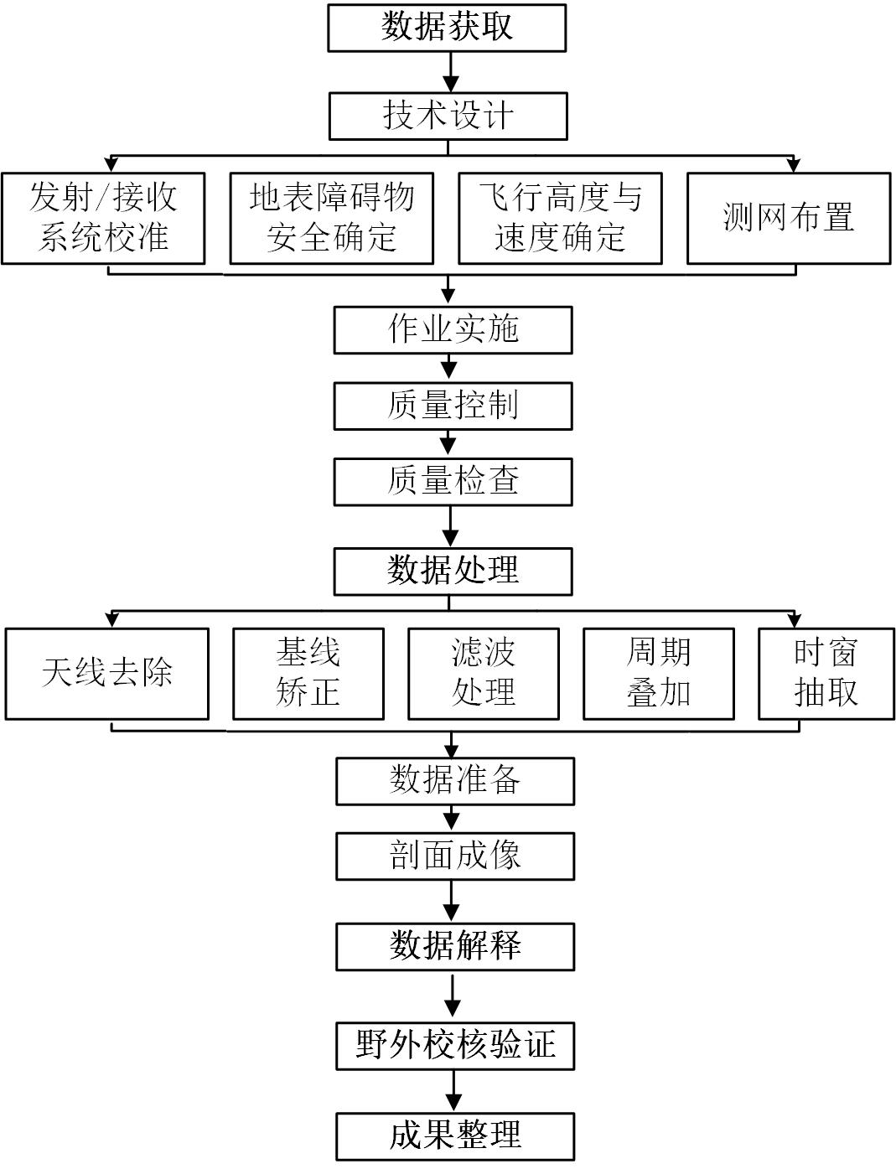
图4 无人机全航空瞬变电磁勘测工作流程图

7.2 数据获取

7.2.1 技术设计
- 任务需求分析
- 充分了解项目名称、工作地区位置及工作范围。
- 分析明确探测目的、勘查的地下对象（地下水位面、中浅层基覆界面、古老滑带界面）的深度、物理参数特征及空间分布。
- 分析确定工作成果比例尺要求、定位精度、物性探测技术要求和提交成果资料内容和时间。
- 作业规划与设计
- 资料收集：工作区的人文、气象、交通等方面资料；工作区的地形、地貌、土壤、农作物等信息，特别是植被、建筑、供电与通信线路等干扰物；工作区信邻区的地质、水文、物化探、遥感及测绘资料。了解工作区的空域管制规定与当地管理部门对航空器管理的规定。
- 方法有效性分析：根据地形及地貌条件，结合勘查对象的分布，初步设计勘测飞行测线和典型飞行离地高度。分析是否具有一定的地电条件，勘查目标与围岩之间是否存在明显的电性差异。以已知地段实际地电断面为参考，根据安全飞行勘测高度构建全航空瞬变电磁勘测正演模型，仿真分析勘测对象的探测有效性，确定最佳的系统探测参数。
- 现场试验：若探测区域或探测目标体的电性特征不清，未开展过电法类工作，目标体与围岩之间的电性差异较小，或规模较小、埋深较深等情况，应进行现场试验，以优化设计勘查参作业参数。
- 勘查参数设计：在作业区选择几个典型工作点，开展地面电磁背景场测试与分析，确定环境电磁背景噪声。根据50米以浅的中深层地下非显性滑坡探测需求，需要分析瞬变电磁信号1-3毫秒时点的噪声水平。噪声水平采用多测点中1-3毫秒晚期道观测信号的标准差来计算，通常要求晚期噪声水平小于0.5 nT/s至2 nT/s。
- 确定发射参数：发射参数包含发射物理面积S、发射峰值电流$I$和发射占空比。根据共中心回线瞬变电磁探测装置所估算的极限探测深度（H）来确认发送电流I。
$H=0.55\left(\frac{SNIρ}{η}\right)$ （6）
式中：
$I$—为发射峰值电流，单位为安；
$S$—发射回线物理面积，单位平方米(m²)；
$N$—发射线圈匝数；
$ρ$—上覆介质背景电阻率；
$η$—全航空瞬变电磁探测系统最小可分辨电平，一般为0.5 nT/s至2 nT/s。
发射物理面积$S$通常与全航空瞬变电磁勘测系统自身设计参数有关，通常只能通过选择不同的勘测系统来调整。
发射电流脉冲信号占空比参数：发射电流脉冲信号占空比通常选择50%、30%、25%。在高电阻作业区（背景大于500Ω*m），选择25%-30%，在低阻作业区（背景小于500欧姆米），选择30%-50%。
- 确定接收参数：接收参数主要是时窗范围和接收增益值，主要取决于测区内所要探测的目标物的规模及电性参数的变化范围、地电断面的类型及层参数、勘探深度等诸多因素，具体时窗范围和接收增益值应通过试验确定。
最晚时窗时间通常由传播深度公式（7）来估算：
$δ_{TD}=\sqrt{\frac{2ρt}{μ_{r}μ_{0}}}$ （7）
式中：
$t$—瞬变电磁传播时间，单位为秒（s）；
$μ_{r}$—介质相对介电常数，单位1；
$μ_{0}$—空气介电常数。针对50 m以浅深度的探测需要，通常可选择的最晚抽道时点为1-3毫秒。
接收增益值设置值通常要求使得最大接收采样信号的幅度为信号接收机模数转换器量程的80%至90%。
- 确定飞行参数：飞行参数的确定主要包括飞行速度$V$和发射重复频率$f_{Base}$。
发射重复频率参数的确定可根据测区内的最小背景电阻率的模型仿真计算来确定，也可选择在作业区的低阻区域开展全航空瞬变电磁勘测飞行实验，通过分析瞬变电磁响应信号的衰减时间长度来确定。要求系统无发射电流的时间长度(Toff)可使得瞬变电磁响应信号幅度衰减到系统本底噪声水平。另外，要求发射重复频率$f_{Base}$可选择25 Hz、50 Hz、125 Hz，即要求发射重复频率是工力电频率（中国大陆地区为50Hz）1/2的整奇数倍。
飞行速度的选择与重复频率、探测空间分辨率有关。针对50 m以浅中深层地下非显性滑坡隐患的探测需求，全航空瞬变电磁数据经抽道叠加后的空间测点采样间隔应小于1m。数据抽道叠加的信号周期数$N_{stk}$则依据晚期噪声水平技术要求来设置，使得数据抽道叠加后的噪声水平小于晚期噪声水平技术要求。飞行速度由公式（8）来确定：
$V=f_{Base}*\frac{1}{N_{stk}}$ （m/s） （8）
式中：
V—飞行速度；
$f_{Base}$—发射重复频率；
$N_{stk}$—数据叠加次数。
- 起降点选取：无人机全航空瞬变电磁系统的起降通常在工作区内选取，以缩短系统从起降点进入勘测测线的距离，增加有效飞行航时。根据作业区域大小、作业区域地形和地貌条件、安全可视区域范围，可选择多个起降点，以提高整个区域的作业效率、作业成本和安全性。
- 高空标定选择：在无人机全航空瞬变电磁系统完成全系统组装之后，在每个飞行架次中，都应该完成系统的高空标定飞行，才可进入测线进行飞行作业。高空飞行离地高度不小50m，飞行时长不小于10 s，飞行速度与测线上正常飞行测线相同。

7.2.2 作业实施
- 无人机全航空瞬变电磁勘测预先准备：
- 瞬变电磁勘测设备、无人机和辅助设备应在每次开工前进行仪器自检,自检合格后使用。同一测区如使用2台及2台以上仪器进行探测时,应进行一致性检查,相对误差不应大于± 5%。把整个测区划分小区并编号，制定出各小区飞行顺序；
- 根据起降点位置分布，把整个测区划分成小区域并编号，制定出各个小区域飞行顺序；
- 在测区飞行规划图上标注明显障碍物，并了解全测区地形特点；
- 制定飞行计划：起飞至基线、测区的工作顺序；返航至着陆的工作顺序和各顺序的衔接方法；
- 根据飞行计划，并将相关基线、测线、测点导航数据输入到无人机导航软件中；
- 做好安全保障工作，使无人机处于适航状态；
- 制定完整巡航计划、在协调配合方面应注意的特殊情况处置预案、无人机炸机、失去无线通讯预案等。
- 无人机全航空瞬变电磁勘测飞行实施的一般程序：
- 起飞前工作：操作员及无人机、瞬变电磁探测仪器等一切准备就绪、地面保障人员到位并明确职责之后方可起飞。起飞时记录起飞时间。
- 基线标定飞行：起飞后，控制无人机升高到基线标定飞行高度，进行基线，完在系统标定飞行。
- 飞向测区：起飞后，根据GPS显示飞向基线进人点。基线飞完后，上升至预定高度飞向测区。
- 到达测线起点前应调整飞行高度并提前对准测线进入点，按设计的飞行速度进入测线；
- 当通过测线进入点时，发出开始工作信号。根据测线方向及航点坐标信息，保持和修正航向。
- 操作员在测线飞行过程中，应时该观测无人机剩余动力，评估返航时间。无人机到达测线终点前或完成单架次测线飞行前，领航员应通知操作员并报告返航和预计到场时间。
- 返航着陆：结束单架次的测线飞行探测工作后，领航员正确引导无人机回场及着陆，着陆后记下着陆时间。
- 航空瞬变电磁勘测飞行方法确定：
- 下滑法：测线起点在山顶，沿山坡作下滑飞行，终点则视前方退出条件而定。这种飞行方法，只适用于坡面变倾角变化较小的情况。
- 水平法：这种方法是沿山坡水平方向作弯曲测线或分段直线飞行。作业时应以山顶开始，按每条测线下降一定海拔高度。当山坡坡度又较大时，宜采用这种飞行方法。
- 直线平飞：在地形变化较小的区域，可采用在同一海拔高度平面上沿测线平飞的方法。直线平飞方法应要求测区内各条测线之间基本保持统一海拔高度。
- 直线起伏法：测线为平行直线，沿预定测线随地形起伏保持测量有效高度的飞行方法。但在高差较大的复杂山区，可将测线分成多段，采用接线飞行方式完成整条测线的安全、低空飞行。其接线方法是：应根据地形变化情况，在分段点的飞行前方留有足够的退出测线飞行空间，操纵应柔和，应建立上升回转小航线，上升至一定高度后，回转入测线航向，并再次进入测线。
- 飞行后工作，应按附录C填写飞行报告表，分析飞行质量及完成工作量。

7.2.3 质量控制
- 全航空瞬变电磁勘测观测质量要求：
- 全航空瞬变电磁勘测在确定测网平面坐标后，须对飞行高度进行航迹规划，以保障飞行安全和控制飞行质量。
- 全航空瞬变电磁勘测航迹规划应以数字高程模型数据、危险点三维坐标和所用无人机的飞行特性为基础，规避飞机安全隐患。
- 全航空瞬变电磁勘测观测数据的噪声水平满足技术指标要求。
- 无人机平台飞行质量要求：
- 根据设计的飞行方法控制和调整飞行高度，需结合地形起伏动态调整，保持相对地面高度恒定。
- 根据设定飞行速度，保持匀速飞行，飞行速度变化不大于控制在0.6至1.5倍的范围内。
- 航线方向：优先垂直于地质构造走向（如断层、岩层走向），并增加交叉航线以验证各向异性。
- 全航空瞬变电磁勘测航迹规划应遵循以下原则：
- 保证无人机能够安全越障，在测线任意一点均可安全退出测线，在通讯链路故障时能够安全返航；
- 宜实现测线按设定程序和参数全自助飞行，避免人为干扰，保证无人机飞行高度、行速度及航向的稳定；
- 通过航迹规划使无人机能按设定高度依地形起伏飞行，保证相邻测线飞行高度平滑过渡，避免过大高度变化，保证测网交叉点处飞行高度的一致性；
- 全航空瞬变电磁勘测飞行时限的规定
- 优选时段：地磁安静期（Kp指数≤3）；避让时段：强降水、雷电、大风天气。
- 起飞和着陆时间的规定：在平原和丘陵地区，能看清地标时即可起飞，但不应早于日出前30 min，着陆时间不应晚于日落前10 min。
- 全航空瞬变电磁勘测飞行的特殊规定，在以下情况不应进行航空瞬变电磁勘测飞行作业:
- 在有较明显下降气流、气流方向快速变化的地区进行作业;
- 地表建筑或高压输电线密集的区域；
- 进入云、雾、大雨中；
- 进入宽度小于本机型转弯半径3倍的山谷或峡谷；
- 阵风的风速在大于5 m/s；
- 使用粗猛动作，使航空器改变上升、下滑状态;
- 在使用最大功率时，上升率小于1 m/s的高度上进行作业。

7.2.4 质量检查
- 对采集到的测线数据进行GNSS轨迹评价，主要内容包括测线GNSS迹信息完整性和实际测线GNSS轨迹信息与设计测线的吻合性。当某条测线 GNSS 轨迹信息不完整时,应重新采集。
- 重复性检查：从测区内均匀选取测线进行重复测量,检查测线不应少于该测区测线总数的3%且不少于2条。单条检查测线的检查前后两次数据得到的衰减电压曲线形态应一致，对应时间道的数值接近。观测数据值允许均方相对误差M为±20%，按式（9）、式（10）计算。
$M=±\sqrt{\frac{1}{2mn}\sum_{i,j=1}^{i=m,j=n}{{(\frac{A_{ij}-A_{ij^{'}}}{\overline{A_{ij}}})}^{2}}}$ （9）
$\overline{A_{ij}}=\frac{A_{ij}-A_{ij^{'}}}{2}$ （10）
式中：
$M$—检查测线的均方相对误差，单位为 %；
$m$—单条检查测线的测点数，单位为个；
$n$—参加统计的时间道数，单位为个；
$A_{ij}$—第i点第j时间道的原观测数据值，单位为纳特斯拉每秒（nT/s）；
$A_{ij^{'}}$—第i点第j时间道检查观测的数据值，单位为纳特斯拉每秒（nT/s）；
$\overline{A_{ij}}$—第i点第j时间道原观测数据值与检查观测数据值的均值，单位为纳特斯拉每秒（nT/s）。

7.3 数据处理

7.3.1 处理方法
无人机全航空瞬变电磁数据的数据处理包含天电消除、高空标定系统响应校正、基线漂移校正、信号滤波、抽道叠加和电阻率计算与反演。
- 对原始采样数据的电磁响应衰减时段的信号进行天电脉冲识别和消除。
天电识别与消除宜选用α−trimmed均值滤波器方法去除,滤波器公式见式(11)。
$X_{a}=\frac{1}{N-2[αN]}\sum_{i=[αN]}^{N-[αN]}{X_{i}}$ （11）

式中：
Xα—α−trimmed 均值滤波后数据值，单位为纳特斯拉每秒(nT/s);
N—窗宽，采样点数；
α—裁剪控制参数，根据天电干扰特性来设置；
[∙] —取整函数；
Xi—排序后数据中的第i个数据值,单位为纳特斯拉每秒(nT/s)。
- 原始采样数据中提取各发射脉冲中无电流段最晚期信号，采用最小二剩拟合、三次样条插值或小波变换等算法，构造背景低频基线变化信号。从采样数据中去除该背景低频基线变化信号；
- 根据发射基频及占空比，确定电流关断时间零点和零点采样点；
- 使用抽道时窗参数对时间域信号进行数据抽道处理；
- 使用高空标定数据对测线探测数据进行系统背景场校正；
- 视电阻率、视深度、视时间常数的计算方法见附录D;
- 对视电阻率剖面各抽道曲线进行横向空间滤波；
- 以岩土界面模型、地下水位面模型构建反演初始模型，基于层状介质模型的反演，同时引入水平横向连续性作为剖面反演的约束条件；
- 结合基础地质及物探资料，开展数据反演与成像，输出探测电阻率剖面结果。

7.3.2 处理流程
- 采用滤波算法去除原始数据中的干扰，提高信噪比；
- 进行高空标定的系统背景响应校正，消除全系统的特征响应；
- 求解视电阻率及视深度等参数；
- 对视电阻率曲线进行滤波，压制干扰，得到视电阻率-深度剖面；
- 基于层状介质模型的反演，同时引入水平约束作为边界条件；
- 结合当地已有地质资料，进一步分析测区电性变化规律。

7.4 数据解释

7.4.1 数据准备
无人机全航空瞬变电磁勘测进行数据解释前应准备的数据内容如下：
- 视电阻率曲线；
- 深度与电阻率剖面；
- 其他地质、地球物理、水文、测绘等资料；
- 测区的地形、地物及干扰物等因素；

7.4.2 解释依据
全航空时间域瞬变电磁法对滑坡隐患区的解释以地下分层介质的电性差异特征为依据，低阻特性与介质的含水存在密切关系。含水量较高的山体往往存在较高的滑坡隐患，高含水量打破了原有地层电性的固有变化规律，从而使其表现出与周围岩层的较大差异。若不含水则表现为高电阻率特征；若存在积水，则电阻率相对较低。通过电阻率剖面识别地下水位面，当出现低阻水平条带，则通常指示为地下水位面；当出现倾斜或突变的电阻率梯度带，则通常指示土层界面或滑动面。而在电阻率平面图中，会出现等值线的圈闭、密集条带等现象。

7.4.3 解释步骤
- 定性解释
- 确定电性层对应的地质层位和探区的地电模型；
- 根据研究探区视电阻率和相位断面，初步了解剖面电性异常特征，并进行剖面对比分析；
- 根据研究探区总纵向电导异常，初步了解探区基底起伏形态。
- 定量解释
- 解释标志见附录F；
- 根据定性分析结果，综合其他地质、地球物理资料，确定每条测线的初始地电模型；
- 定量解释以二维反演为主，通过深度与电阻率剖面确定滑带分界面；
- 结合地质要素类型与电阻率对应关系识别地下水位面；
- 根据实际需求，可选作下列定量解释图件：
深度-电阻率剖面图；
电性分层深度剖面图；
主要电性层电阻率平面图；
其他有意义的图件。

8 无人机半航空时频电磁勘测

8.1 一般规定
8.1.1 非显性滑坡无人机半航空时频电磁勘测应满足本文件7.1.1规定的条件。
8.1.2 在不明确方法是否适用或附近无类似案例的情况下，宜在开展勘测工作前进行方法试验，评价方法的可行性、有效性。
8.1.3 系统设备要求
- 无人机平台
- 稳定性:无人机需具备高稳定性（如六旋翼或固定翼+垂直起降能力），抗风等级≥5级（10.7 m/s）。配备高精度IMU（惯性测量单元），姿态角波动≤±3°。
- 载荷能力：搭载电磁传感器（如TEM线圈、磁通门磁力仪）及辅助设备（GNSS、激光测距仪等），总载荷需匹配无人机续航。
- 续航时间：单次飞行≥30 min（旋翼无人机）或≥2 h（固定翼），支持快速更换电池。
- 电磁探测系统
- 大功率发射机：可实现时频同步脉冲发射、双极性方波发射，频率3.125 Hz~25 Hz，发射功率达到100 kW。
- 接收系统：采样率达到256 kHz，本底噪声优于15nV/√Hz。
- 电磁传感器：轻量化线圈（直径0.5 m–10 m），关断时间≤5μs。接收传感器带宽≥1 Hz–100 kHz，动态范围≥140 dB。
- 定位与同步：具有卫星定位功能，定位精度优于1 m。时间同步精度≤1 ms。
8.1.4 无人机半航空时频电磁勘测工作开始前，应编制详细的作业技术大纲，制定勘测流程。勘测作业技术流程遵守本文件7.1.3规定的流程。

8.2 数据获取

8.2.1 技术设计
- 地空电磁前期实验工作 针对勘探目标与要求，结合地空时间域电磁勘探方法基本原理，设计前期实验以确定勘探系统最终参数。主要试验内容如下:
- 发射电流对偏移距的影响；
- 高压线对电磁响应的影响；
- 无人机飞行速度对电磁响应的影响；
- 无人机飞行高度对电磁响应的影响。
- 偏移距与发射电流确定
地空电磁发射系统实际工作对偏移距和发射电流的基本要求如下：
- 地空电磁发射系统工作状态下发射通常不低于25A电流；
- 开展不同旁测距对比试验，选取多个旁测距进行实验，根据实验数据绘制电磁衰减曲线，以最大幅值和平均幅值表示；
- 考虑噪声环境可能发生的变化（如随机电磁干扰的影响），保证所有采集的数据均能够克服噪声的影响，真实地反映大地电阻率的情况；
- 考虑地形限制，确定电源车可停放位置；
- 在满足以上多项限制的情况下，根据结果选择电磁数据形态无畸变下的旁测距，确定偏移距和发射电流。
- 与高压线距离确定
与高压线距离应满足电磁影响几乎可以有效的抑制，能够获取有效的信号。
- 无人机飞行速度确定 无人机飞行速度应满足下列要求：充分考虑测线长度、测点间距，无人机续航能力，保证一个架次至少能够完成两条测线的测量；最大限度地保证横向分辨率的要求。
- 无人机飞行高度确定 无人机飞行高度应在无人机有效控制范围内尽量提升飞行高度，避免飞行事故的产生，避免地面建筑物、通讯设备等对飞行安全产生影响。

8.2.2 作业实施
- 测网布置
地空电磁野外工作质量检查线布设原则：
- 基本均匀地分布在全工作区和整个施工过程中，能较全面地反映全区的工作质量，检查线数大于总测线数的5%；
- 在异常地段有一定数量的检查线；
- 质量检查点的观测遵循“两同两不同”的原则，即在相同测线，利用同一套仪器，由不同的操作员在不同的时间观测方式进行。
- 野外作业
野外数据采集整个作业过程中需要采取以下措施：
- 施工严格按照DZ/T 0187-1997、DZ/T 0142-2010、“国家地球物理探测仪器工程技术研究中心”拟定的《地空电磁法技术规程》的相关技术规范和本区设计要求进行作业；
- 收集本区及邻区地质钻孔资料及各种水文地质资料，对作业参数进行合理的选择；
- 作业前对工作人员进行短期培训，使每个人熟悉工作区的地质、地理等作业环境及作业方案；
- 保证测线的位置及无人机飞行高度的准确，并在班报上详细记录；
- 对所需仪器设备进行认真检修、维护，确保施工中仪器设备正常运转，各项性能指标达到精度要求；
- 项目组技术人员深入现场，进行质量监督，发现异常及畸变点及时布置重复观测和检测，特别注意工作区地电干扰的影响，保证原始记录的质量。检查野外班报记录，建立正确的空间属性文件（电子班报）；
- 建立现场资料处理站，及时对各种资料进行处理，指导和检查野外作业，并将各种空间属性数据及时输入计算机，以利于资料的处理、解释；
- 遇特殊情况或重要技术问题需调整设计时应及时提出，由项目组研究后提出合理方案并提交申请，经同意后实施。

8.2.3 质量控制
应按本文件7.2.3规定的质量控制要求执行。

8.2.4 质量检查
- 半航空时频电磁野外工作质量检查线布设原则:
- 基本均匀地分布在全工作区和整个施工过程中，能较全面地反映全区的工作质量。检查线数大于总测线数的5%；
- 在异常地段有一定数量的检查线；
- 质量检查点的观测遵循“两同两不同”的原则，即在相同测线，利用同一套仪器，由不同的操作员在不同的时间观测方式进行。
- 半航空时频电磁勘测原始数据质量采用全区总均方相对误差衡量，当全区总均方相对误差小于15%，则表明数据质量较高，全区总均方相对误差用公式（12）进行计算。
$M=±\sqrt{\frac{\sum_{j=1}^{n}{\sum_{i=1}^{m}{{[\frac{ρ_{s}-{ρ'}_{s}}{{{(ρ}_{s}+{ρ'}_{s})}^{2}}]}^{2}}}}{2mn}}×100\%$ (12)
式中：
M——全区总均方相对误差；
i=1、2、3…—参加统计的测点序号；
j=1、2、3…—参加统计的测道序号；
m—每个测点上参与统计的测道数；
n—参与统计的测点个数；
$ρ_{s}$—原始观测值；
${ρ'}_{s}$—检查观测值。

8.3 数据处理

8.3.1 处理方法
无人机半航空时频电磁勘测系统采用同步脉冲激励，采集到的数据为时频域混叠信号，因而需对该信号进行时频分离处理。数据处理步骤如下：
- 采用小波变换法去除低频基线，从而降低基线漂移在有效信号中产生的影响；
- 分别从各通道的混频信号中将时间域信号与频率域信号分离，得到时间域和频率域分离数据；
- 针对时间域信号进行数据抽道计算；
- 针对频率域信号进行磁场求解；
- 分别计算视电阻率和视深度，分别得到时间域和频率域的视电阻率；
- 对视电阻率曲线进行滤波、压制干扰等处理，得到视电阻率-深度数据；
- 根据已知的测井、地震等资料，分析测区电性相对变化规律，初步了解剖面地质结构，得到电阻率-深度断面图、切片图。
- 基线校正
基线校正流程中的数据准备应包括以下数据内容：电磁接收机的采样频率、基线漂移的频率。
基线校正流程步骤如下：
- 已知电磁接收机的采样频率，根据奈奎斯特采样定律取得电磁数据的频率范围；
- 根据电磁数据的频率范围和基线漂移的频率确定小波分解的级数；
- 根据上一步确定的小波分解级数对信号进行小波分解得到尺度系数；
- 对基线漂移进行估计；
- 从实测电磁数据中减去估计出的基线，得到校正后的数据。
- 噪声抑制 在实测GATDEM（Ground Airborne Time Domain Electromagnetic System，地面-航空时域电磁勘探系统）数据中，经常包含背景噪声、工频噪声及天电噪声等多种干扰，这些噪声可以总结为两类：近似白噪声和电磁尖峰。
噪声抑制流程步骤如下：
将原始数据描述为$G\left(n\right)=s\left(n\right)+w\left(n\right)+e(n)$。式中，G(n)为实测数据；s(n)为纯的GREATEM响应；w(n)为近似白噪声；e(n)为电磁尖峰；n为离散采样点个数。
- 利用小波阈值法从实测数据中去除近似白噪声；
- 去除近似白噪声后，将GATDEM数据重写为$\hat{G}\left(n\right)=s\left(n\right)+e(n)$ ， $\hat{G}\left(n\right)$为去除近似白噪声后的电磁数据。
- 采用平稳小波变换(SWT)及其逆小波变换(ISWT)进行电磁尖峰抑制；
- 采用基于能量的尖峰信号识别方法，通过能量计算和设置合适的判别阈值实现GATDEM数据中的尖峰信号的识别；
- 计算GATDEM数据中的电磁尖峰长度，随着分解层数的增加，尖峰噪声的长度以1.5倍增长，各层细节分量中的电磁尖峰也随之被识别；
- 将综合小波去噪法应用于GATDEM衰减曲线中，抑制近似白噪声和电磁尖峰。
- 视电阻率、视深度及视时间常数计算按照附录D执行。

8.3.2 处理流程
- 时间域数据处理
- 时频同步探测原始数据；
- 基线校正数据；
- 时间域分离数据；
- 抽道计算数据；
- 视电阻率计算。
- 频率域数据处理
- 时频同步探测原始数据；
- 基线校正数据；
- 频率域分离数据；
- 磁场求解；
- 视电阻率计算。

8.4 数据解释

8.4.1 数据准备
- 视电阻率曲线；
- 根据视电阻率曲线绘制各测线的视电阻率拟断面图；
- 工程地质剖面；
- 实际的地形因素；
- 收集的其他相关数据。

8.4.2 解释依据
不同地质层或介质（如岩石、土壤、水）的电性参数通常存在显著差异。干燥岩石和致密岩层一般表现为高电阻率；而含水层、松散沉积物、黏土层则表现为低电阻率。地下水位以上通常为高电阻率（非饱和带），以下为低电阻率（饱和带）。因此电阻率或电导率的突变通常对应地质界面或地下水位。通过视电阻率拟断面图、工程地质剖面、实际的地形因素以及相关的辅助数据（地质资料或水文资料等），多数据结合解释，彼此验证提高解释精度。

8.4.3 解释步骤
- 定性解释
- 根据得到的可视化剖面图或平面图，识别异常电性参数区域。
- 结合区域地质图、地形数据和已知地质信息，分析异常区域可能对应的地质体（如含水层、矿体、断层等）。
- 根据异常特征和地质背景，定性推断地下介质的电性分布和地质结构。
- 定量解释
- 解释标志见附录F；
- 根据数据处理结果，建立初始地质模型，设定不同地层的电阻率或电导率参数。通过正演模拟计算理论电磁响应，与实际观测数据对比。
- 使用反演算法优化模型参数，使理论响应与实测数据拟合。获得地下介质的电阻率或电导率分布模型。
- 根据反演结果，估算地质界面或异常体的深度和厚度。
- 结合钻孔数据、地质露头等其他地球物理数据，验证反演结果的可靠性。
- 根据实际需求，可选作下列定量解释图件：
深度-电阻率剖面图；
电性分层深度剖面图；
主要电性层电阻率平面图；
其他有意义的图件。

9 野外校核验证

9.1 无人机激光雷达遥感解译结果的野外查证

9.1.1 查证要求
- 野外查证点总数应不低于识别数目的40%；
- 非显性滑坡查证记录应按附录G填写《无人机航空非显性滑坡调查野外查证记录表》；
- 野外查证结束后应按照查证结果修改初步识别成果，使识别成果更加客观准确。

9.1.2 查证方法
- 非显性滑坡应查证地形地貌、地层岩性、地质构造、土地利用、人类工程活动等孕灾地质环境背景和微裂缝、凹槽土体、轻微台坎等微地貌形态，具体应按DZ/T 0284执行；
- 非显性滑坡调查中，应重视形变聚集区和变形破坏迹象解释图斑及周边地区的调查，以便与遥感识别成果对比分析。

9.2 无人机航空物探解释结果的野外校核验证

9.2.1 航空探地雷达勘测解释结果的校核验证
- 以野外露头或钻探获取的岩土界面深度为基准，验证GPR数据的可靠性，要求GPR解译结果与钻探数据的误差在垂直分辨率范围内，并确保验证点位的合理分布；
- 通过钻探实测岩土界面深度，与GPR反演结果直接对比，以计算误差值判定有效性；必要时结合其他物探方法（如电磁法）进行交叉验证；
- 以有效验证点占总验证点的比例衡量GPR数据可信度，需达到80%以上方可认为结果可靠，低于此值需优化探测或解译方法。

9.2.2 航空电磁勘测解释结果的校核验证
- 地面地球物理方法复测
- 地面瞬变电磁法（>100 m）：使用大功率发射装置，与航空数据对比电阻率-深度剖面；
- 高密度电阻率法(<50 m)；
- 激电法：测量极化率与电阻率联合分析，区分矿化体与低阻干扰。
- 钻探验证
- 布孔原则：
优先在航空物探异常中心布设验证孔；
钻孔深度应穿透预测异常体底界（如航空反演深度+20%安全余量）；
- 实施井中瞬变电磁或电阻率测井，获取井周三维电性结构。

10 广域斜坡稳定性分析与评价

10.1 一般规定
10.1.1 航空物探遥感联合勘测数据集为多源异构数据集，需进行多源数据融合后方可开展工程地质相关工作，融合方法依照《降雨诱发非显性滑坡危险性评价技术指南》(T/CAGHPXXX—2025)第6章中的6.1~6.6执行。
10.1.2 无人机激光雷达遥感调查成果资料应明确给出工作区高分辨率DOM、DSM、DEM，地形地貌、地层岩性、地质构造、土地利用和人类工程活动等地表地质环境要素信息。
10.1.3 无人机航空物探勘测成果资料应明确给出高分辨率斜坡内部结构和地下水状况的综合解释成果，主要包括基覆界面、潜在滑面、古滑坡面、地下水位面、岩土类型、含水状况等。

10.2 稳定性分析与评价
10.2.1 基于无人机激光雷达数据处理的地表地形，无人机航空物探解释推断的斜坡内部结构和地下水状况，可构建工作区内斜坡的三维地质结构模型。具体步骤参照《降雨诱发非显性滑坡危险性评价技术指南》（T/CAGHPXXX—2025）中的6.7执行。
10.2.2 利用斜坡三维地质结构模型，结合岩土体物理力学参数取值，可开展基于物理机制的广域斜坡稳定性计算，获得稳定系数。具体步骤参照《降雨诱发非显性滑坡危险性评价技术指南》（T/CAGHPXXX—2025）第7章中的7.5执行。
10.2.3 根据DZ/T 0218-2006 中的表12划分广域斜坡稳定状态，对工作区稳定性进行初步评价，给出工作区稳定性分级分区图。稳定状态处于欠稳定或基本稳定状态的区域可初步判断为非显性滑坡潜在发生区域。

11 成果报告编制与提交

11.1 一般规定
11.1.1 成果报告应系统整合已有资料，客观、完整地呈现调查与勘测工作的成果；
11.1.2 成果报告应做到内容精炼、重点明晰、论证充分、结论明确，并确保图件与附件完整齐备。

11.2 成果报告编制
非显性滑坡无人机勘测成果报告详细编写提纲应按照附录H执行，一般包括下述内容：
- 项目概况、以往研究程度评述、工作目的和任务完成情况；
- 工作区自然地理地质情况；
- 工作区地球物理特征；
- 工作部署，包含测区范围及工作量；
- 工作方法及技术要求；
- 资料整理与解译成果；
- 广域斜坡稳定性分析与评价；
- 结论及建议。

11.3 图件编制
- 无人机激光雷达遥感调查的图件编制应符合下列规定：
- 图件应根据遥感解译以及野外查证结果进行编制；
- 图件应在机载激光雷达获取的DEM或DOM基础上，依次叠覆可视化栅格图层、地貌分区、地层岩性、地质构造、土地利用、人类工程活动等区域地质环境要素图层；
- 编制具体要求应按 GB/T 12328 、GB/T 958 、DZ/T 0265 规定的图式图例、符号等进行表示。
- 无人机航空物探勘测的图件编制应符合下列规定：
- 图件应包括物探工作平面图、物探成果图、综合解释成果图；
- 物探成果图应根据采用的物探方法绘制相应的专业图件，包括各类曲线图、剖面图、平面图等；
- 综合解释成果图应是对实测物探资料进行的定性和定量解释的成果体现，包括物探-地质联合剖面图、多方法异常叠合图等。

11.4 成果报告提交
- 应按任务书明确的成果提交时间，先经项目承担单位初审后，再向项目管理单位提出评审验收申请；
- 项目管理单位组织专家进行评审，项目承担单位提交成果报告送审稿及附件；
- 成果报告验收通过后，应在规定时间内，按要求提交资料。

- （规范性）
无人机航空非显性滑坡遥感解译记录表
野外编号 |  |  | 解译编号
灾害类型 |  | 尺寸/方量 |  |  |  | 坡向/坡度
地理位置
可解译程度 |  | 植被覆盖情况 |  | □稀疏 □较密集 □密集
威胁对象 | □县城 □村镇 □居民点 □学校 □矿山 □工厂 □交通干线 其他
光学影像：

LiDAR成果影像：

灾害基本特征：

解译人 |  |  |  | 解译日期

- （规范性）
无人机航空探地雷达施工班报表
项目名称： __________________ 任务日期： _________________ 天气： ______
类别 | 内容项 | 填写内容/要求
任务概况 | 飞行区域 | 区域名称：__；坐标范围：起始点_____ → 终点_______；覆盖面积：_______㎡
 | 任务类型 | □地质灾害监测 □地形测绘 □应急巡查 □其他：________
 | 时间安排 | -起飞时间：________________________________ - 降落时间：______________________________
 | 作业架次 | 本日共执行飞行架次：____次（单架次时长：____min）
数据采集与初步分析 | 数据种类/参数 | □雷达数据 □影像数据 □激光点云 □多光谱 其他：________
 | 采集覆盖面积 | 本日累计：___㎡ （完成总任务比例：%）
 | 有效采集节点数 | 总计____个（无效点：个；原因：□信号干扰 □设备故障 □环境遮挡 □其他____）
 | 初步分析结果 | - 地表位移异常区：_处（坐标：_____）  - 雷达图像异常点：处（附录标注位置）  - 数据冗余率：%
 | 数据完整性 | □100%完整 □部分缺失（缺失区域：_____________） 需复核原因：___________
设备运行状态 | 无人机状态 | - 电池续航：单次飞行损耗____%  - 故障/报警记录：□GPS信号弱 □电机过热 □其他________
 | 雷达系统状态 | - 扫频周期：____次/秒（配置：□标准31.25次/秒 □高精度100次/秒）  - 异常信号：□噪声波动＞5% □信号中断_____次
 | 其他设备状态 | □RTK模块正常 □云台稳定度合格 □存储设备剩余：____GB
 | 异常情况与处理措施 | 1. __________________________（处理人：____｜结果：□已解决 □待跟进）  2. _______________________
备注 | 特殊说明 | - 紧急事件记录：_________________________  - 明日任务调整建议：___________________

- （规范性）
无人机航空电磁勘测飞行报告
野外编号 |  |  | 解译编号
飞行日期 |  |  | 飞行地点
无人机型号 |  |  | 操作人员
飞行任务概述 | 任务名称
飞行任务概述 | 任务目的
飞行任务概述 | 任务区域
飞行任务概述 | 任务时间
飞行数据记录 | 起飞时间 |  |  |  | 降落时间
飞行数据记录 | 飞行时长 |  |  |  | 飞行高度
飞行数据记录 | 飞行距离 |  |  |  | 气象状态
飞行设备状态 | 无人机状态 |  |  |  | 电池状态
飞行设备状态 | 传感器状态 |  |  |  | 通信状态
异常情况
改进建议
报告人 |  |  |  | 报告时间
审核人

- （资料性）
无人机航空电磁视电阻率、视深度及视时间常数计算公式

  - 视电阻率计算公式
$ρ_{m}=\frac{μ_{0}a^{2}}{4tu_{m}^{2}}$ （D.1）
式中：
$μ_{0}$—均匀半空间的磁导率；
$α$ —发射回线半径；
$u$ —瞬变场参数。
  - 视深度计算方法
$δ\left(t\right)=\sqrt{\frac{2t-t_{0}}{μσ}}, δ(t≤t_{0})$ （D.2）
式中：
$δ\left(t\right)$—视深度；
$t_{0}$ —发射电流关断时间。
  - 视时间常数计算方法
$τ=KAμσ$ （D.3）
式中：
$K$—随异常体变化的常至数；
$A$—与异常体几何形状有关的参数；
$μ$—磁异常；
$σ$—电导率。

- （资料性）
无人机激光雷达孕灾地质环境背景解译标志

解译标志 | 特征描述 | 影像特征
地形地貌 | 线性延伸的沟谷、错断变形的山脊线、异常转折的水系、阶梯状陡坎等地形突变特征，以及不对称的坡面形态、串珠状分布的洼地、断层三角面等地貌异常现象。 | 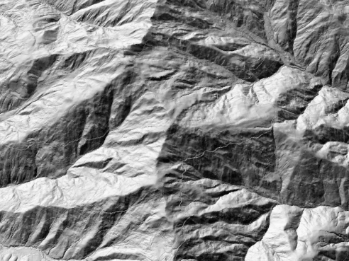
地层岩性 | 岩层出露区呈现条带状、环状或块状影像图案，不同岩性单元之间存在明显的色调、纹理和地貌形态差异。此外，岩性差异还会导致植被覆盖、风化特征和地表粗糙度的显著变化。 | 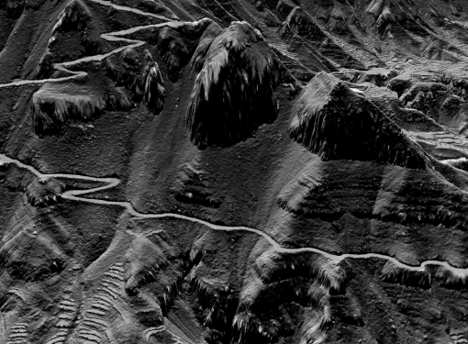
地质构造 | 主要通过线性沟谷、错断山脊、水系异常等标志识别断层，依据岩层产状变化判断褶皱，并利用地表粗糙度差异识别破碎带。其中正断层表现为锯齿状沟谷和断陷地貌，逆断层呈舒缓波状延伸并伴有构造透镜体，平移断层显示平直线性错动特征，逆掩断层可见地质体叠置和蜿蜒迹线，韧性剪切带则以线状纹理和S-C组构为典型特征。 | 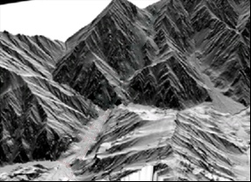
土地利用 | 通过地物的空间格局、纹理结构和光谱特征进行综合判别。其中耕地呈现规则的几何形态和均匀色调，水田具有典型的格网状纹理；林地表现为粗糙的冠层结构和明显的植被季相变化；建设用地以高反射率、密集建筑群和线性道路网络为典型特征；水域显示平滑的镜面反射特性；未利用地则呈现裸露地表的破碎纹理和特殊光谱响应。 | 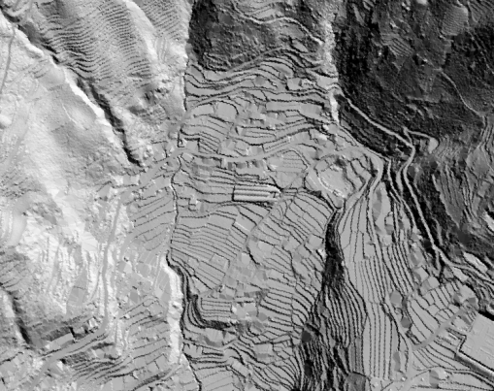
人类工程活动 | 人类工程活动的遥感解译特征主要表现为规则几何形态的人工构造物，如线性延伸的道路、网格状建筑群、规整的农田沟渠，以及采矿形成的裸露采坑、水利工程的水库大坝等，这些特征与自然地貌形成鲜明对比。 | 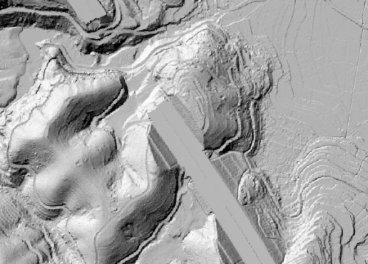

- （资料性）
无人机航空物探斜坡地质结构解释标志
  - 无人机航空探地雷达坡体结构解释标志
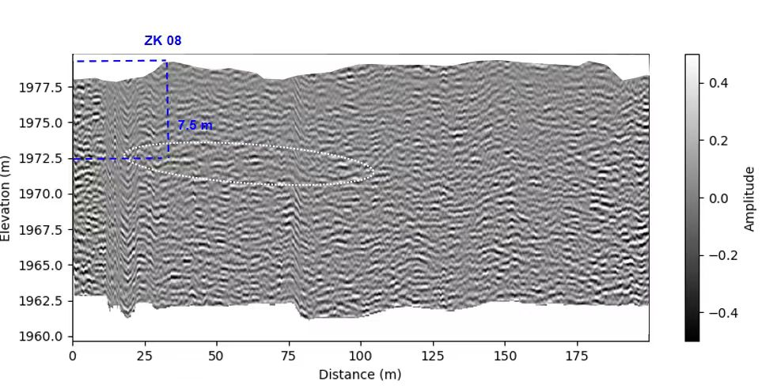
幅值
高程（m）
长度（m）
推断地质界面位置
图F.1 无人机航空探地雷达解释结果图
  - 无人机航空电磁体结构与地下水特征解释标志
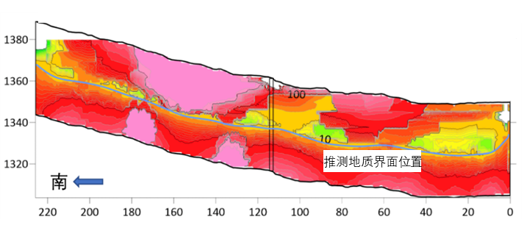
高程（m）
长度（m）
图F.2 全航空瞬变电磁解释结果图

  - 无人机半航空电磁体结构与地下水特征解释标志
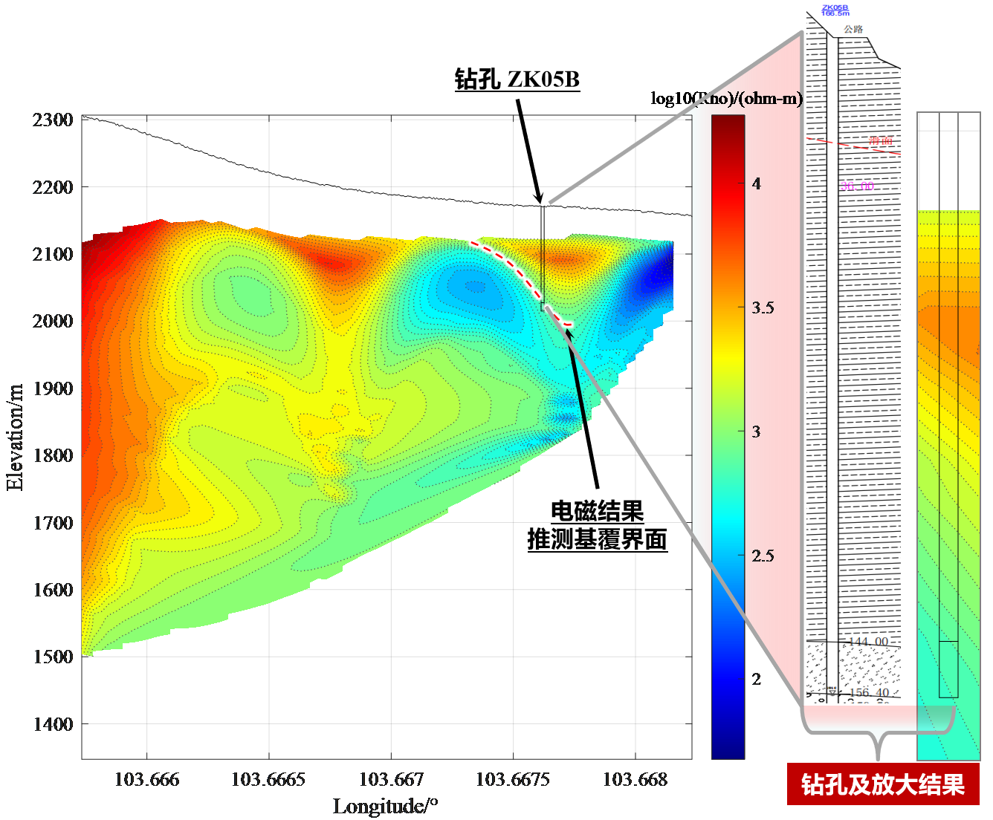
高程（m）
经度（°）
图F.3 半航空时频电磁解释结果图

表F.1 常见介质及岩土体的相对介电常数
介质名称 | 相对介电常数
空气 | 1.0
水 | 81.0
干砂 | 3.0—5.0
饱和砂 | 23.0—30.0
黏土 | 8.0—12.0
土壤 | 2.6—15.0
花岗岩 | 5.0—8.0
砂岩 | 6.0
石灰岩 | 7.0—9.0
玄武岩 | 8.0—9.0

表F.2 地质体电阻率特征表
地质要素 | 电性参数特征 | 常见岩土体的电阻率范围
岩土层界面 | 不同岩土层的电阻率差异显著  （如黏土 vs 砂岩） | 黏土：1~100；  干燥黄土：100-1000  饱和红黏土：10-50  砂土（干燥）：100 ~ 10⁴  砂土（饱和）：10 ~ 10³  冻土：10³ ~ 10⁶  完整花岗岩：10³-10⁵  砂岩（干燥）：10² ~ 10⁵  砂岩（含水）：10 ~ 10³  含裂隙砂岩：50-500  片麻岩：10⁴-10⁵  黄铜矿：10⁻⁴ ~ 10⁻²  磁铁矿：10⁻³ ~ 10⁻¹  花岗岩：10³ ~ 10⁶  玄武岩：10² ~ 10⁵  凝灰岩：10 ~ 10³  页岩：10 ~ 10³  石灰岩：10³ ~ 10⁶
地下水位 | 水位以上（低湿度区）电阻率高，水位以下（饱和带）电阻率骤降 | 干燥层：>500  饱和带：10~100
滑动面（软弱带） | 含水或破碎带电阻率低于周围岩体，极化率可能升高（黏土矿物富集） | 破碎带：50~200  完整基岩：>300
裂隙/孔隙水 | 高导通道（低阻异常） | 裂隙充水区：<50

- （规范性）
无人机航空非显性滑坡野外查证记录表
项目名称： 图幅名： 图幅编号：
野外编号 |  |  | 解译编号 |  |  | 地理位置 |  |  | 省 县（市） 乡 村 组
滑坡规模 |  |  |  |  |  | 滑体性质 |  |  | □岩质 □碎块石 □土质
非显性滑坡基本特征 | 孕灾  地质  背景 | 地形地貌 |  |  | 地层岩性 |  | 地质构造 |  |  | 土地利用 |  | 气象水文 |  | 人类工程活动
非显性滑坡基本特征 | 斜坡  结构  类型 | □平缓层状斜坡 □顺向斜坡 □横向斜坡 □斜向斜坡 □反向斜坡 □特殊结构斜坡
微地貌特征 | 形变  特征 | □凹槽土壤 □微裂缝 □轻微台坎 □径流改变 □泉水出露 □局部积水  □植被倾斜、稀疏、根系裸露 □植被枯萎、黄化或生长不良  □岩（土）体破碎 □土体剥、坠落 □土壤扰动 □建筑变形
微地貌特征 | 具体  描述
稳定性分析 | 诱发  因素 | □降雨 □地震 □人工加载 □开挖坡脚 □坡脚冲刷 □坡脚浸润 □坡体切割 □风化 □卸荷 □动水压力 □爆破振动
稳定性分析 | 目前  稳定  状况 | □稳定 □较稳定 □不稳定 |  |  |  |  |  | 发展趋势分析 |  |  | □稳定 □较稳定 □不稳定
稳定性分析 | 潜在  危害 | 威胁人数(人) |  |  |  |  |  |  |  |  | 威胁财产(万元)
稳定性分析 | 潜在  危害 | 威胁对象 |  | □县城 □村镇 □居民点 □学校 □矿山 □工厂 □水库 □电站 □农田 □饮灌渠道 □森林 □公路 □大江大河 □铁路 □输电线路 □通讯设施 □国防设施 □其他：
野外记录信息
核查负责人： 填表人： 审核人： 填表日期： 年 月 日
调查单位：

- （规范性）
成果报告编写提纲
  - 第一章 序言
第一节 工程概况
介绍项目背景、任务来源、政策法规等。
第二节 项目目标
介绍以往调查程度、工作内容及目标。
第三节 已完成工作量
介绍完成的工作量、取得的主要成果。
  - 第二章 工作区自然地理地质环境条件
第一节 自然地理条件
主要包括：交通、地形、气象水文等概况。
第二节 地质环境条件
主要包括：地形地貌、地层岩性、地质构造、地震、水文地质、工程地质、人类工程经济活动、主要工程地质问题等。
第三节 地球物理特征
主要包括：测区地层、岩土的物性参数特征等。
  - 第三章 工作方法及技术要求
第一节 无人机激光雷达遥感调查
简述技术设计、数据获取、数据处理、数据解译、野外查证的技术流程。
第二节 无人机航空探地雷达勘测
根据所采用的航空物探方法，每种方法设置一节，简述技术设计、数据获取、数据处理、数据解释、野外校核验证的技术流程。
  - 第四章 资料整理及解译成果
第一节 资料整理
简述资料整理方法，各类测量数据文件命名方法等。
第二节 无人机激光雷达遥感调查的解译成果
主要包括：地表地质环境要素的解译成果及图件表达，高分辨率DOM、DSM、DEM、实时三维实景模型等。
第三节 无人机航空物探勘测的解释成果
主要包括：物探专业成果及图件表达，斜坡内部结构和地下水状况的物探-地质联合解译成果及图件表达。

  - 第五章 广域斜坡稳定性分析与评价
第一节 多源异构数据融合解析
主要包括：数据类型、融合方法及标准等。
第二节 广域斜坡三维地质模型构建
主要包括：建模方法及思路、建模过程、模型结果等。
第三节 广域斜坡稳定性分析及评价结果
主要包括：岩土体参数取值、分析工况、稳定性分析方法及评价标准、稳定性评价结果分级分区等。
  - 第六章 结论及建议
第一节 工作的主要成果
第二节 存在的问题与不足之处，下一步工作建议等。

